**Estudio revela sorprendentes efectos ecológicos del terremoto y tsunami de Chile del año 2010**

La reaparición hábitats olvidados y el resurgimiento de especies no vistas desde hace años, son algunos de los sorprendentes efectos de este desastre natural observados por los investigadores de la Universidad Austral.  Estos efectos fueron encontrados en las playas arenosas del sur de la zona central de Chile después del terremoto de magnitud 8.8 y del devastador tsunami que afectó esa zona en el 2010. El estudio también reveló una vista preliminar de los problemas producidos en estos lugares por la elevación del nivel del mar producto del cambio climático.

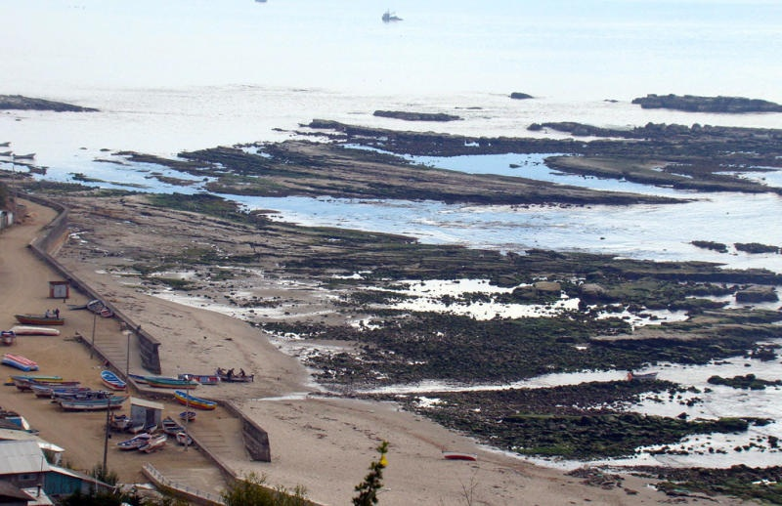

En el artículo científico publicado en la revists *PLoS ONE*, los investigadores de la Universidad Austral de Chile y la Universidad de California fueron capaces de documentar el antes y el después de los impactos ecológicos de estas ocurrencias cataclísmicas.

Como era de esperar, se observó una alta mortalidad de la vida intermareal en las playas y costas rocosas, sin embargo fue sorprendente la recuperación ecológica de algunas playas de arena de la zona.

Las plantas de duna también volvieron a aparecer en lugares donde no habían sido plantadas en un largo tiempo. Adicionalmente el terremoto creó nuevos hábitats con playas de arena donde antes se habían perdido. Una respuesta ecológica sorpresiva producto del gran terremoto y el tsunami.

La magnitud y la dirección de los cambios a nivel terrestre  ocasionaron el mayor impacto, ahogando las playas, especialmente donde el tsunami exacerbó el hundimiento inducido por el terremoto y la ampliación y aplanamiento de las playas donde el terremoto ocasionó levantamientos. Las zonas de playa se ahogaron y sufrieron una mortalidad de la vida. Además las playas se ampliaron rápidamente y vieron el regreso de plantas y animales que habían desaparecido debido a los efectos de blindaje de la costa.

Con este y otro estudio de la costa de California se conocía que la construcción de estructuras de defensa costera, tales como muros de contención, disminuían el área de la playa y producían un malecón con la consiguiente disminución de la diversidad intermareal. Sin embargo, después del terremoto, con la significativa elevación continental se produjo una zona de playa que se había perdido debido al blindaje de la costa. Esto trajo consigo la recolonización de la fauna de la playas unas semanas después del evento.

Con las respuestas que varían tan ampliamente dependiendo de los cambios del nivel del suelo, la movilidad de la flora y la fauna, y el tipo de costa, los resultados muestran no sólo que las interacciones de los eventos extremos con las playas blindadas puede producir sorprendentes resultados ecológicos, sino también sugieren que la alteración del paisaje, incluyendo el blindaje, puede dejar huellas duraderas en los ecosistemas costeros.

Esto es muy importante, porque las playas de arena representan alrededor del 80 por ciento de las líneas costeras abiertas a nivel mundial. Además, playas de arena son muy buenas barreras contra el aumento del nivel del mar que estamos viendo en todo el mundo. Es esencial entonces cuidar las playas de arena. Ellas no sólo son importantes para la recreación, sino también para la conservación del borde costero.

Este es el primer estudio de la cuantificación historica de los efectos de un terremoto y un tsunami en los ecosistemas de playas arenosas a lo largo de una zona costera tectónicamente activa.